**ЛАБОРАТОРНА РОБОТА № 3**

***Мета:*** Обробка подій JavaScript.

**Хід роботи:**

**Завдання на лабораторну роботу:**

1. Завдання

Створіть HTML-сторінку з div, який займає всю ширину та висоту екрану.

При русі мишки всередині div виведіть поточні координати мишки. При

натисканні кнопкою миші туди ж виводить, якою саме кнопкою було здійснено

клік (правою чи лівою).

JS

*let* div = document.querySelector('div')  
document.body.onclick = MoveBlock;  
*function* MoveBlock(even){  
 div.style.top = even.clientY+'px';  
 div.style.left = even.clientX+'px';  
}

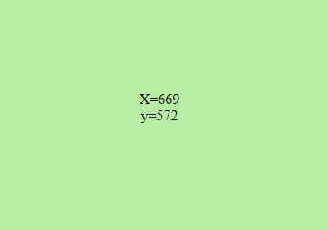

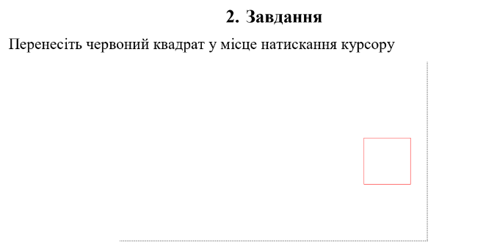

*let* div = document.querySelector('div')  
div.onmousemove = MouseMove;  
div.oncontextmenu = RightClick;  
div.onclick = LeftClick;  
*function* MouseMove(even){  
 div.innerHTML = `X=${even.clientX}<br> y=${even.clientY}`  
}  
*function* RightClick(even){  
 div.innerHTML = `X=${even.clientX}<br> y=${even.clientY}<br>Правий клік`  
}  
*function* LeftClick(even){  
 div.innerHTML = `X=${even.clientX}<br> y=${even.clientY}<br>Лівий клік`  
}

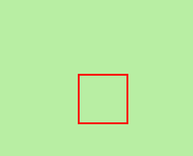

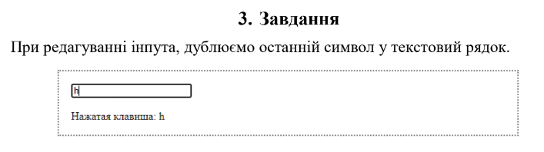

*let* div = document.querySelector('div')  
*let* inp = document.querySelector('input')  
inp.onkeypress =LastSymbol;  
*function* LastSymbol(event){  
 div.innerHTML = "Станній символ: "+String.fromCharCode(event.keyCode);  
}

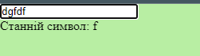

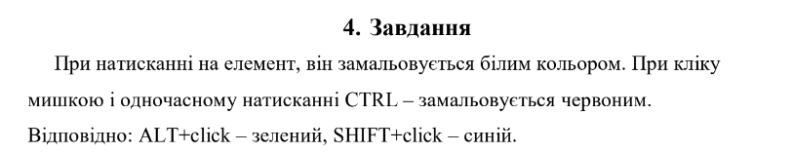

*let* div = document.querySelector('div')  
document.body.onclick = Color;  
*function* Color(even){  
 div.style.backgroundColor ="white"  
 *if*(even.ctrlKey)  
 div.style.backgroundColor ="red"  
 *if*(even.altKey)  
 div.style.backgroundColor ="green"  
 *if*(even.shiftKey)  
 div.style.backgroundColor ="blue"  
}

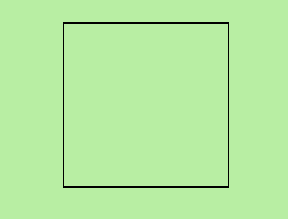

CTRL

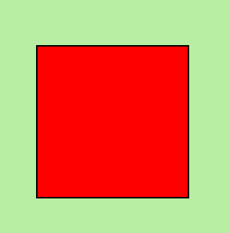

ALT

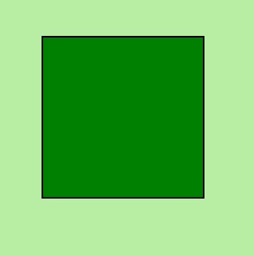

SHIFT

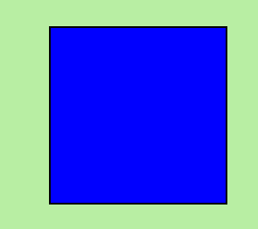

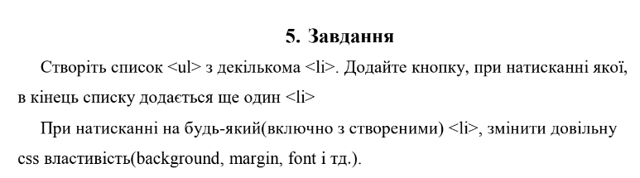

*let* ul = document.querySelector('ul')  
  
*function* Add(){  
 *// var li = document.createElement("li");  
 // let numbLi = list.querySelectorAll('li')  
 // li.appendChild(document.createTextNode("Item" + (numbLi.length + 1)));  
 let* x = document.createElement('li')  
 x.appendChild(document.createTextNode("Elem"))  
 x.onclick = () =>{  
 *var* randomColor = Math.floor(Math.random()*16777215).toString(16)  
 x.style.backgroundColor = "#"+randomColor;  
 }  
 ul.appendChild(x)  
}  
*function* Color(obj){  
 *var* randomColor = Math.floor(Math.random()*16777215).toString(16)  
 obj.style.backgroundColor = "#"+randomColor;  
}

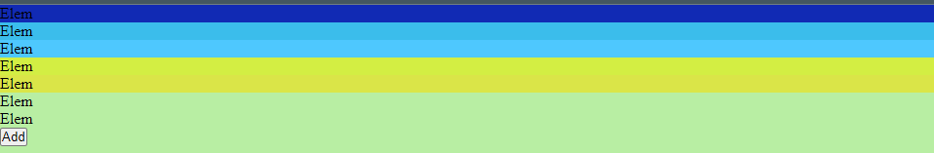

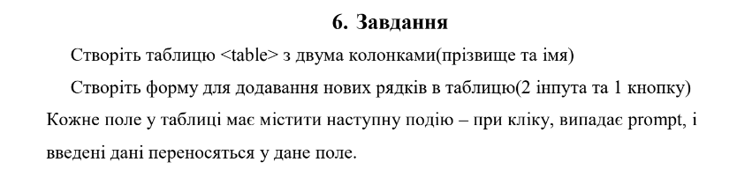

*let* table = document.querySelector('table')  
  
*function* Add(){  
 *let* tr = document.createElement('tr')  
 *let* td1 = document.createElement('td')  
 *let* td2 = document.createElement('td')  
 td1.appendChild(document.createTextNode(document.querySelector('.Value1').value))  
 td2.appendChild(document.createTextNode(document.querySelector('.Value2').value))  
 tr.appendChild(td1)  
 tr.appendChild(td2)  
 table.appendChild(tr)  
 td1.addEventListener("click", ()=>{  
 td1.innerHTML = prompt()  
 })  
 td2.addEventListener("click", ()=>{  
 td2.innerHTML = prompt()  
 })  
  
}

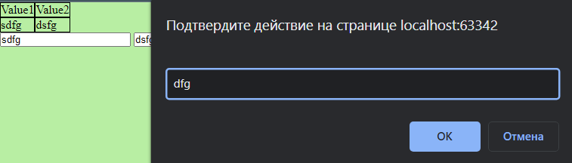

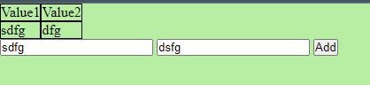

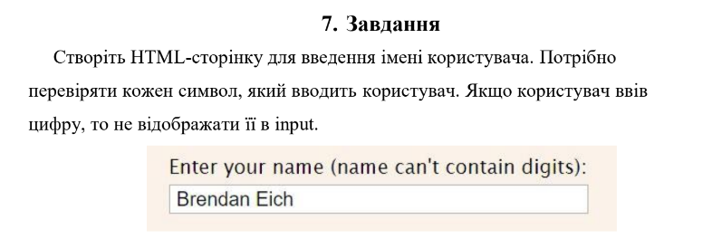

*let* inp = document.querySelector('input')  
*const* Check = e => {  
 *const* value = e.value  
 e.value = value.replace(/[1-9]|[0]/g, '')  
}



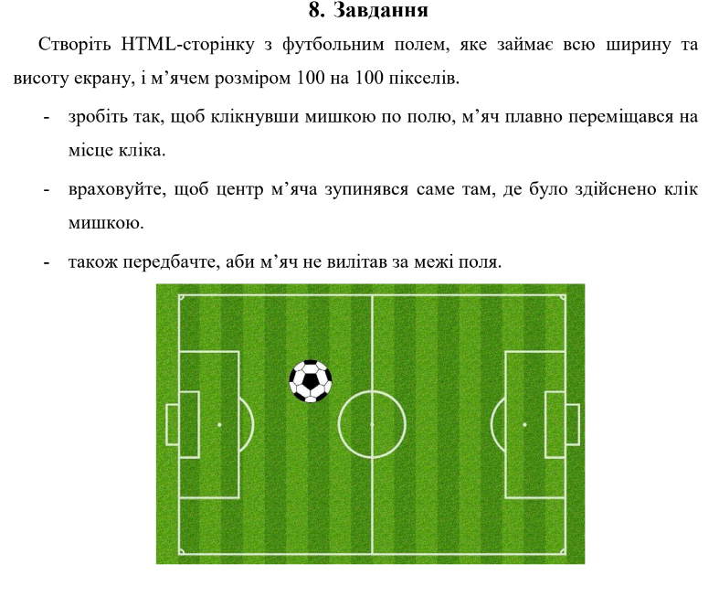

*let* ball = document.querySelector('img')  
*let* pole = document.querySelector('.pole')  
*let* lastX =0, lastY = 0;  
pole.onclick = ev => {  
 *if* (ev.clientX + 50 < pole.offsetWidth && ev.clientX - 50 > 0) {  
 *if* (ev.clientY + 50 < pole.offsetHeight && ev.clientY - 50 > 0) {  
 ball.style.top = (ev.clientY - 50) + 'px'  
 ball.style.left = (ev.clientX - 50) + 'px'  
 }  
 }  
}

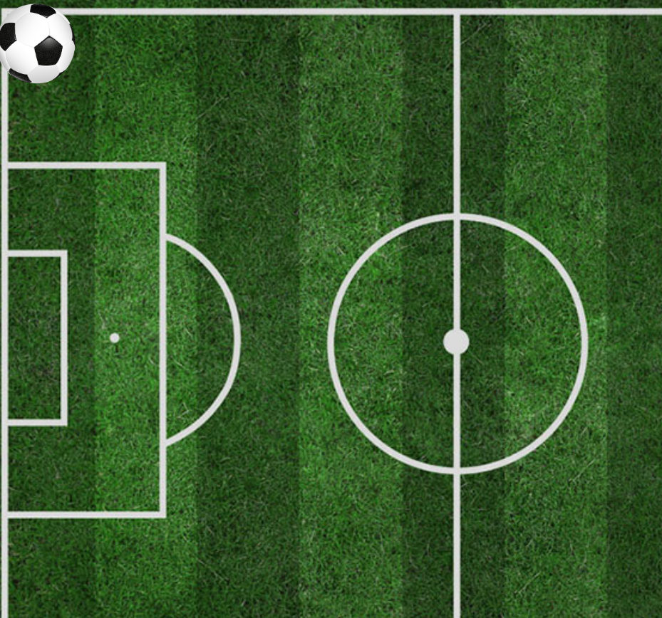

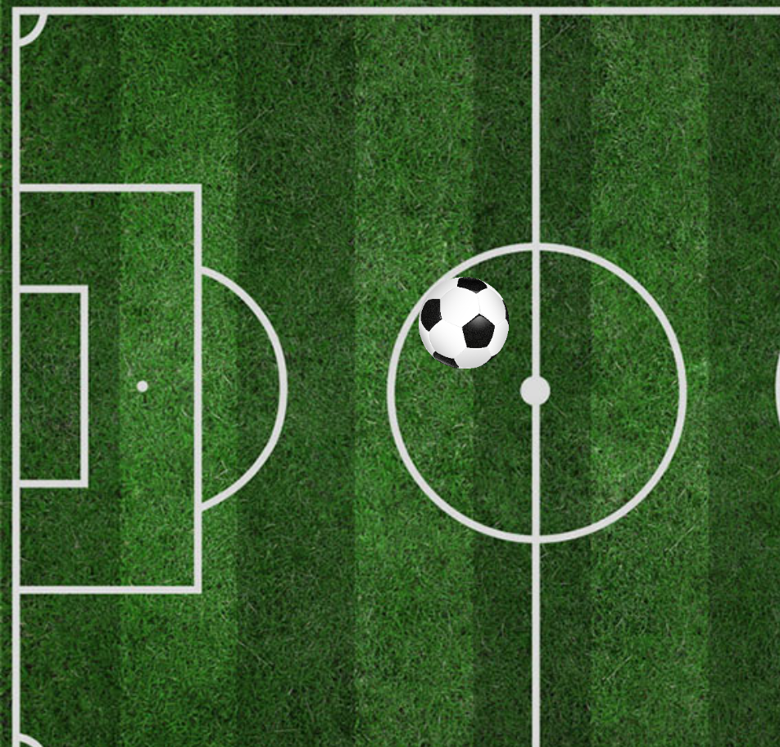

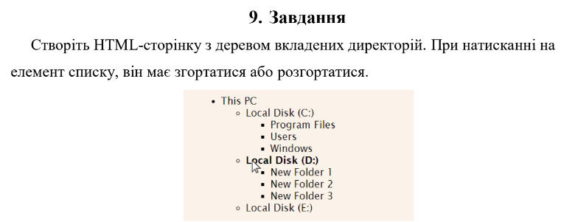

*let* menu = document.querySelector('ul')  
menu.onclick = Tree  
*function* Tree (e){  
 *if*(e.target.children[0].style.display != "none"){  
 *for*(i *of* e.target.children){  
 i.style.display = "none"  
 }  
 }  
 *else* {  
 *for*(i *of* e.target.children){  
 i.style.display = "block"  
 }  
 }  
}

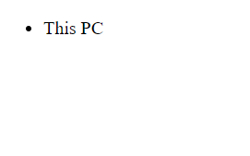



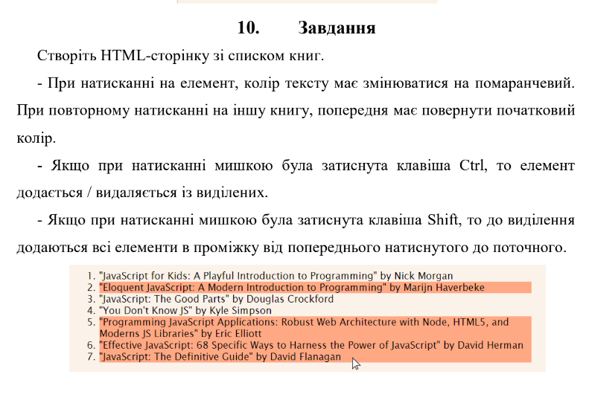

*let* list = document.querySelector('ol')  
*for*(i *of* list.children) {  
 i.setAttribute("isClicked", "false")  
}  
list.onclick = clickCtrl  
*let* previous, firstClick = *true  
let* positionY, firstClickShift = *false  
function* clickCtrl (e){  
 *if*(e.target.hasAttribute('isClicked') && !e.shiftKey)  
 {  
 console.log(e.target.children)  
 *let* check = e.target.getAttribute("isClicked")  
 *if* (e.ctrlKey) {  
 console.log("click" + check)  
 console.log(*typeof* check)  
 *if* (check == "false") {  
 console.log("in if")  
 e.target.setAttribute("isClicked", "true")  
 e.target.style.backgroundColor = "orange"  
 } *else* {  
 e.target.setAttribute("isClicked", "false")  
 e.target.style.backgroundColor = "transparent"  
 }  
 } *else* {  
 *if* (!firstClick) {  
 previous.style.backgroundColor = "transparent"  
 e.target.setAttribute("isClicked", "false")  
 previous = e.target  
 e.target.style.backgroundColor = "orange"  
 } *else* {  
 previous = e.target  
 e.target.style.backgroundColor = "orange"  
 firstClick = *false* e.target.setAttribute("isClicked", "true")  
 }  
 }  
 }  
 *if*(e.shiftKey) {  
 *let* check = firstClickShift  
 *if*(!check){  
 positionY = e.clientY  
 firstClickShift = *true* console.log("posY=>" + positionY)  
 }  
 *else* {  
 console.log("last=>"+e.clientY)  
 firstClick = *false  
 for*(i *of* list.children){  
  
 *if*(i.offsetTop + i.offsetHeight < e.clientY && i.offsetTop > positionY){  
 i.style.backgroundColor = "orange"  
 }  
 }  
 }  
  
 }  
  
}

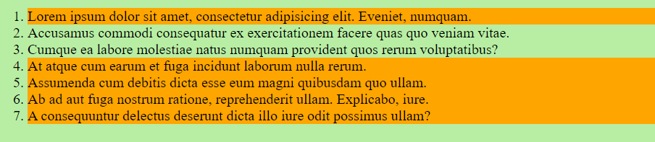

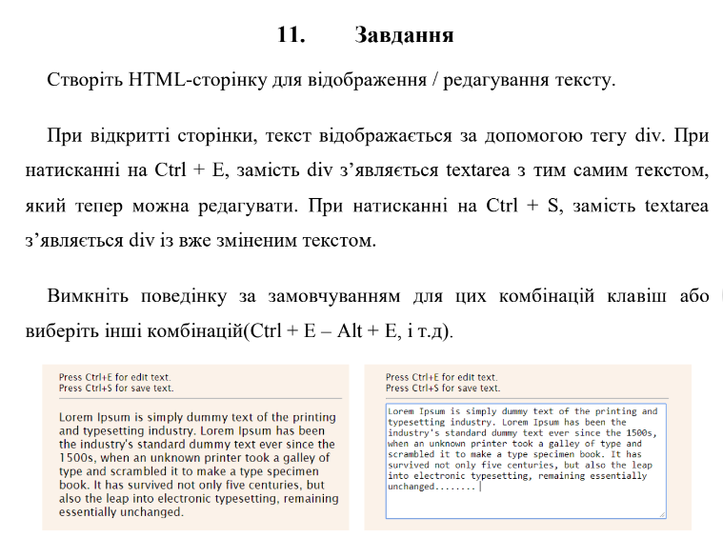

document.body.onkeydown = (e) =>{  
 *if* (e.key == "e" && e.ctrlKey) {  
 e.preventDefault()  
 *let* text = document.querySelector('.text').textContent  
 document.querySelector('textarea').value = text  
 document.querySelector('.text').style.display = "none"  
 document.querySelector('textarea').style.display = "block"  
 document.body.style.backgroundColor = "black"  
 }  
 *if* (e.key == "s" && e.ctrlKey) {  
 e.preventDefault()  
 *let* text = document.querySelector('textarea').value  
 document.querySelector('.text').innerHTML = text  
 document.querySelector('.text').style.display = "block"  
 document.querySelector('textarea').style.display = "none"  
 document.body.style.backgroundColor = "white"  
 }  
}

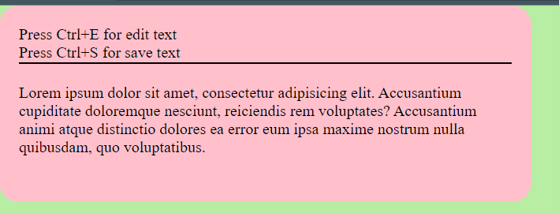

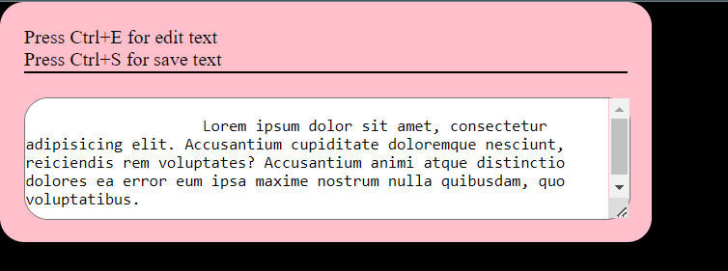

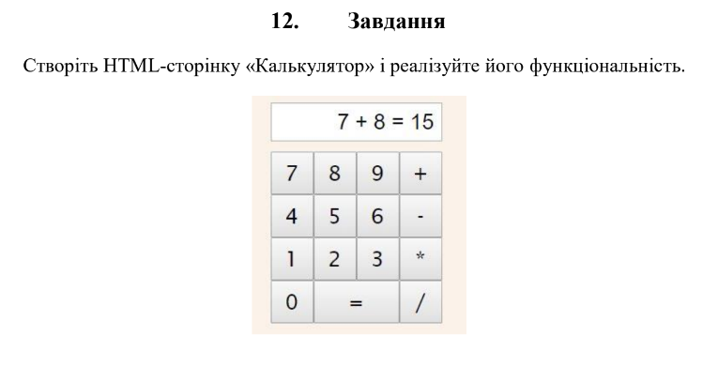

*let* screen = document.querySelector('.screen')  
*let* Numbers = document.querySelectorAll('.numb')  
*let* btn = document.querySelector('.btn')  
*let* a, b  
*let* x, rezInt  
*let* checkRez = *false*Numbers.forEach(elem => {  
 elem.addEventListener('click', () => {  
 screen.innerHTML += elem.textContent;  
 })  
})  
*let* myEvent = document.querySelectorAll('.item')  
myEvent.forEach(elem => {  
 elem.addEventListener('click', () => {  
 *if* (checkRez == *false*) {  
 a = parseInt(screen.textContent)  
 screen.innerHTML = ''  
 x = parseInt(elem.ariaValueNow)  
 }  
 })  
})  
*let* rez = document.querySelector('.rez')  
rez.addEventListener('click', *function* () {  
 b = parseInt(screen.textContent)  
 *if* (x == 1) {  
 rezInt = a + b  
 }  
 *if* (x == 2) {  
 rezInt = a - b  
 }  
 *if* (x == 3) {  
 rezInt = a / b  
 }  
 *if* (x == 4) {  
 rezInt = a * b  
 }  
 screen.innerHTML = rezInt  
})  
*let* reset = document.querySelector('.reset')  
reset.addEventListener('click', *function* () {  
 screen.innerHTML = ''  
})

